|  |  |  |
| --- | --- | --- |
|  |  | **教室中投入、獨立性**  **及社會關係之評量表**  Classroom Measure of Engagement, Independence, and Social Relationships |

**ClaMEISR線上系統使用手冊**

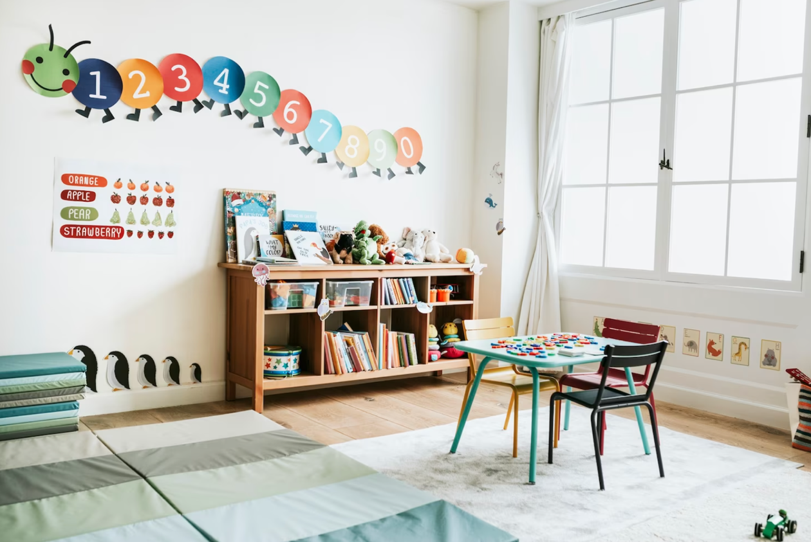

系統開發：中臺科技大學蘇慧菁教授研究團隊

計畫名稱：建置優化觀察紀錄幼兒課堂參與之數位平台與教保服務人員體驗滿意度及幼兒參與成效之研究。 科技部編號：MOST 111-2637-H-166-001

ClaMEISR量表由Dr. Robin McWilliam 授權本研究計畫使用。

2023年3月

第一章 登入 2

ㄧ、使用者資料建立 2

二、修改個人資料 4

第二章 兒童檔案管理 5

一、新增兒童基本資料 5

二、兒童基本資料查看及修改 8

第三章 ClaMEISR量表填寫 9

一、開始觀察並記錄 9

二、量表內容介紹 10

三、量表填寫須知 12

第四章 結果分析 14

一、分數計算 14

二、紀錄查詢與報表敘述 15

1. 單次作息及總量表紀錄結果 15

2.功能性領域、發展領域及成效 17

3. 歷史記錄比較 21

# 第一章 登入

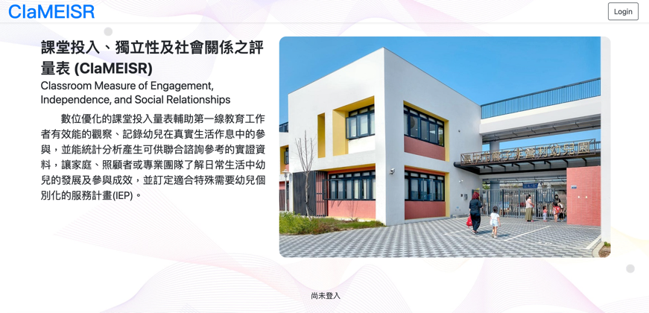

輸入帳號密碼。帳號密碼須先向使用者任職之園所申請。

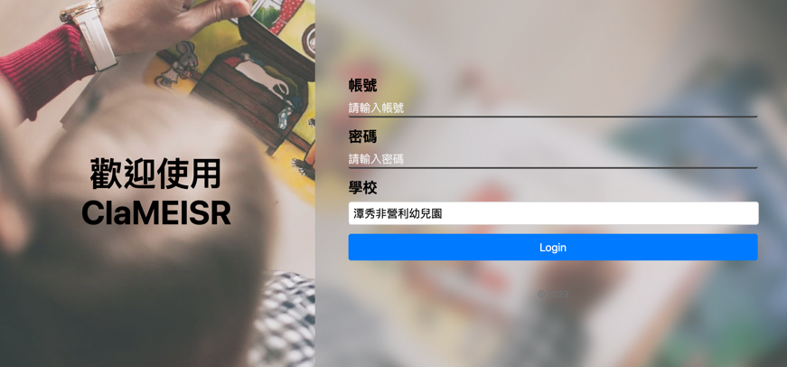

### ㄧ、使用者資料建立

1. 輸入使用者基本資訊

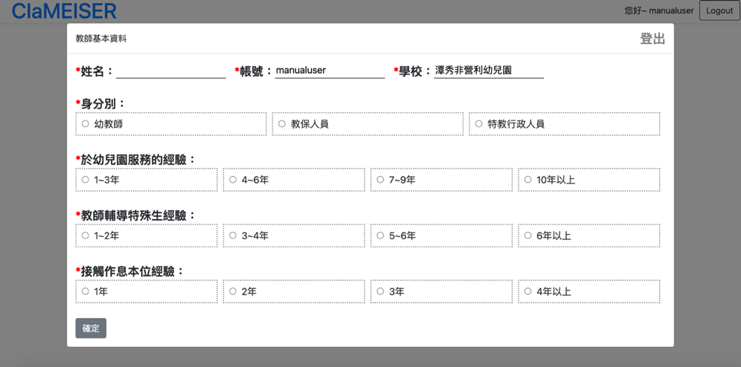

2. 使用者資料建立完成，可進入系統首頁。

|  |
| --- |
|  |

##### 二、修改個人資料

於系統首頁之功能選項方框中，點選個人資料敘述，可進入教師基本資料並進行修改。

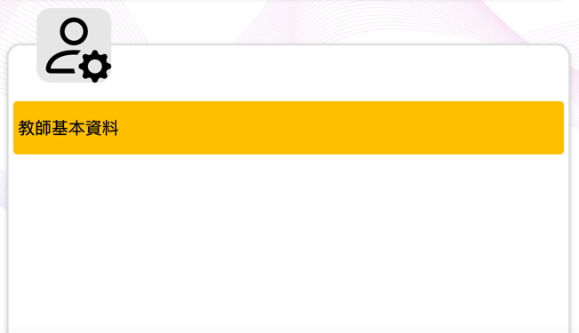

# 第二章 兒童檔案管理

### 一、新增兒童基本資料

1. 進行兒童觀察與量表紀錄前，請先於首頁選擇兒童資料新增以建立兒童基本資料。

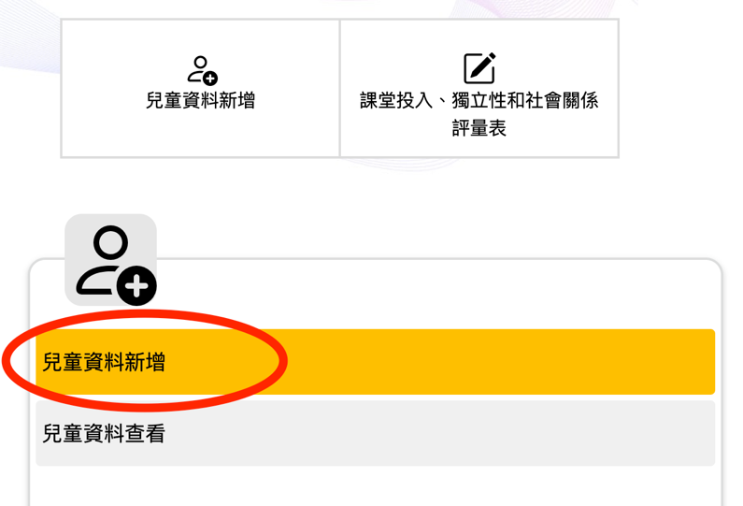

2. 先選擇幼兒狀態分類

3.填選幼兒基本資料

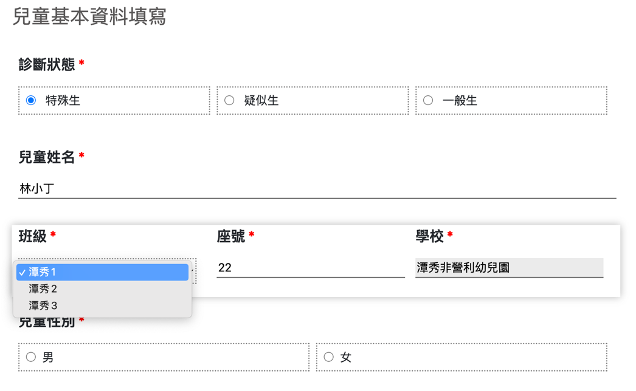

可利用月曆選擇幼兒生日。系統將自動計算年齡。若幼兒小於2歲則無法填寫。

兒童的學校及班級選項需由後台人員根據使用者服務的園所進行設置並開放。

當幼兒身份為特殊生時，需填寫障礙類別。  
點選任意障礙類別後，進一步點選障礙程度。

當幼兒之障礙類別為「發展遲緩」時，需填寫障礙程度、及鑑定安置類別。

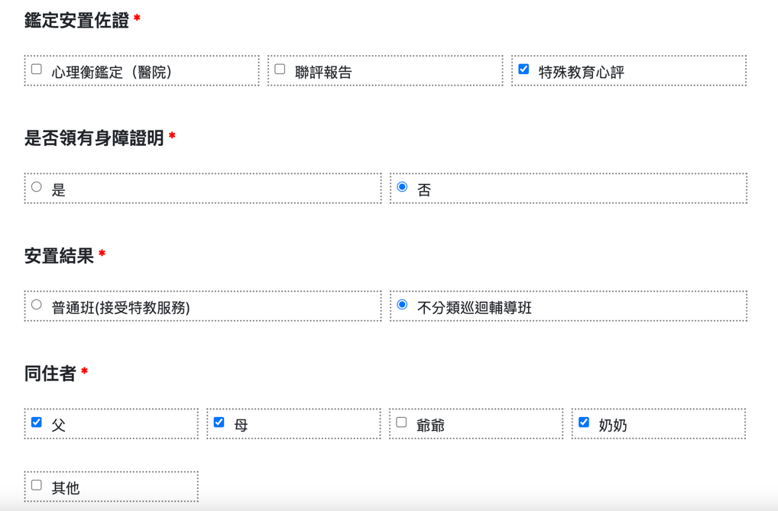

資料填選完畢，點選完成，

1. 若填選有疏漏，系統會呈現紅色方框於未填題向以作提醒。
2. 兒童資料頁面若閒置20分鐘，或使用者傳送資料後30秒內未回應（如網路傳輸問題），則會跳轉至錯誤頁面，則需使用者重新回到首頁並重新填寫資料。

### 二、兒童基本資料查看及修改

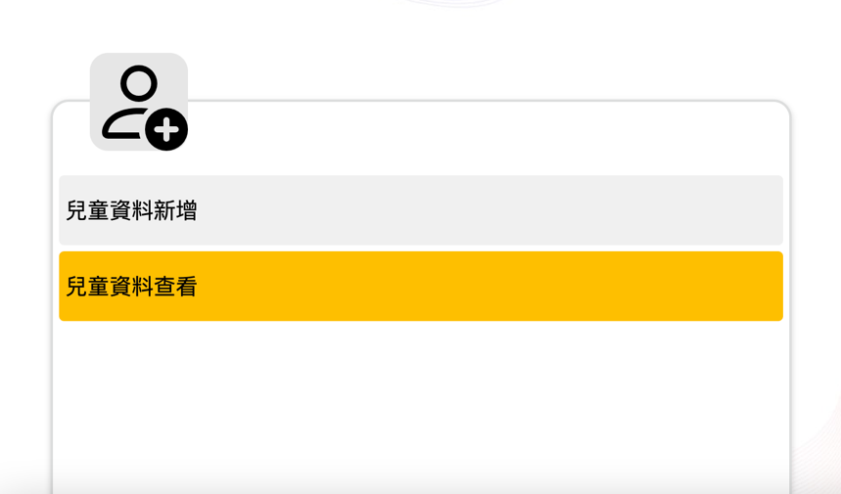

首頁功能方框中，點選兒童資料查看，會出現該使用者所建檔之幼兒列表。選擇欲查詢的幼兒名稱，並按確定，則可進入資料頁面。

|  |
| --- |
|  |

# 第三章 ClaMEISR量表填寫

### 一、開始觀察並記錄

1. 首頁功能方框中，點選兒童問卷敘述，

1. 進入課堂投入、獨立性和社會關係評量表：

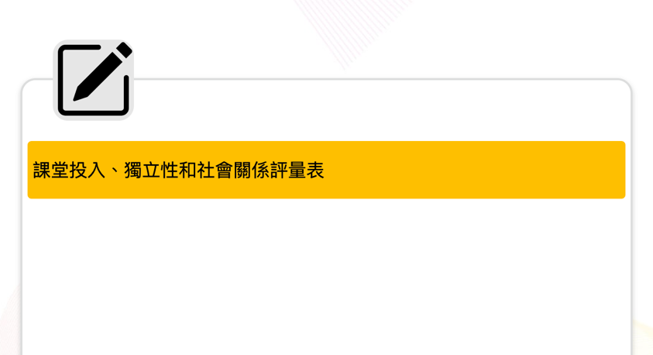

1. 選擇使用者欲觀察並進行記錄的幼兒，並按確定：

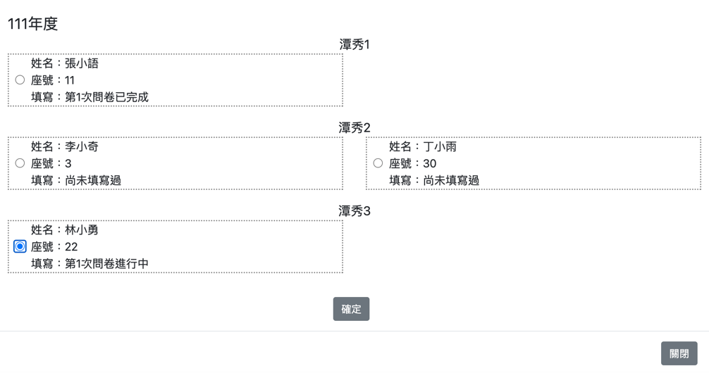

1. 按下確定後即進入量表填寫畫面：

### 二、量表內容介紹

「教室中投入、獨立性及社會關係之評量表」（簡稱課堂投入量表，ClaMEISR) 為有關課堂投入、獨立性及社會關係測量表，此份量表可反映出幼兒在幼兒園的主要作息活動，了解參與時孩子的表現，其涵蓋功能性領域（即參與、獨立和社會關係）及一般的發展領域，藉由幼教工作者定期的觀察紀錄，可了解孩子在課堂上的表現和在不同領域參與的程度，進而評估哪些環境因子阻礙或促進了孩子有意義地參與日常活動，並更近一步的制定計劃來介入或支持，達到提升促進幼兒參與課堂活動品質的目的。

**量表項目內容涵蓋幼兒在幼兒園的13大項作息、236投入(engagement)子項目**：入園(17)、音樂律動(12)、如廁(18)、戶外活動(30)、洗手(3)、晨圈、團討(12)、用餐/點心(22)、老師引導小組(13)、刷牙(14)、故事(15)、午睡(7)、自由遊戲/角落(31)、學習區(31)、放學(11)。

**教師在教室觀察特定幼兒至少2週後，再進行每一項目之圈選。**每一項目以李克特三點量表進行紀錄，即「尚未」（0分）、「有時」（1分）、「經常」（2分）、「更多」（3分）。統計後可以獲得特定幼兒在每一個作息以及總量表之精熟 (即評為3分)項目百分比。全量表使用時亦可透過公式計算出幼兒於功能性領域、發展領域及成效三方面的精熟百分比。（請參考本手冊第四章 結果分析）

全量表使用時可計算出幼兒於功能性領域、發展領域及成效三方面的精熟百分比。其相關代號如下所示：

功能性領域: E = 投入, I =獨立性, SR =社會關係

發展領域: A =適應性, CG =認知, CM =溝通, M =動作, S =社交

成效: 1 = 正向社會關係, 2 = 獲得和使用知識和技巧, 3 = 採取行動以滿足需求

量表頁面列出13大項作息，教師可選擇欲觀察的大項，不需按照順序填寫。

### 三、量表填寫須知

1. 分項觀察幼兒作息並選填分數

教師在觀察並選填量表過程中，可隨時按下儲存，避免因頁面閒置過久導致錯誤而遺失資料。

每一子項目後皆註明其「功能性領域」、「發展領域」及「成效之」相關代號，以便於結果計算後進一步分析（請參考本手冊第四章 結果分析）。

、

1. 完成全量表觀察

全量表完成觀察紀錄後，可於「放學」作息之頁尾按下保存並計算結果。

若有項目未作觀察填寫，則無法進行保存並計算結果，系統以紅框標示未填項目做為提醒。

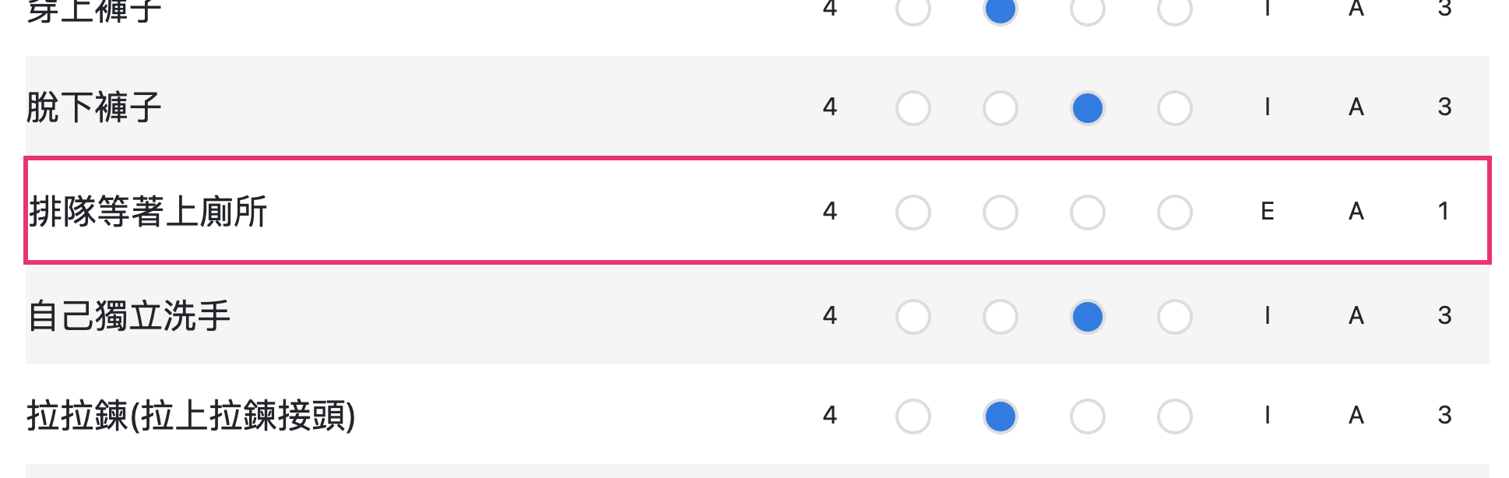

# 第四章 結果分析

### 一、分數計算

教師完成幼兒觀察及全量表紀錄之後，可進行結果計算及分析。

**系統會計算每一項作息以及總量表之精熟（即評為「更多」3分）項目百分比。**如果需要，**亦可計算功能性領域、發展領域及成效三方面（即每個子項目右邊三個欄位分類標註）的精熟百分比。**例如，在音樂這個作息中有 5 個投入 (E)的項目。其中有幾個項目兒童被評為3分呢?將被評為3分的項目數目除以所有的投入 (E)的項目數目 (5)再乘以100。這就是音樂這個作息的投入分數。全量表的分數計算也相同：看看有多少被評為3分的投入項目數除以整個ClaMEISR量表的投入項目數，即為整體作息的投入分數。

如果一個作息少於3個項目，不要計算此分數。例如，洗手這個作息只有一個投入項目和一個社會關係項目，因此不需要計算洗手在投入項目和社會關係這兩個領域的分數。

點選首頁功能方框之紀錄查詢與報表敘述，進入問卷與結果查詢。可見已完成全量表紀錄之幼兒名稱。

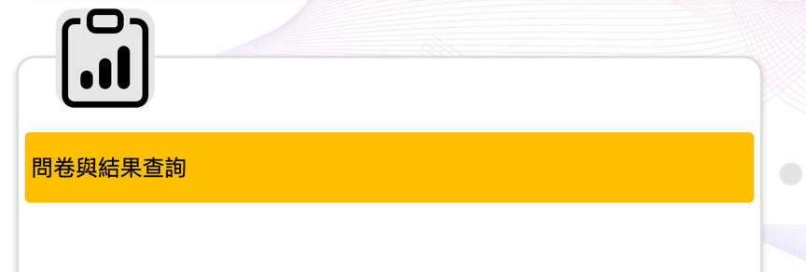

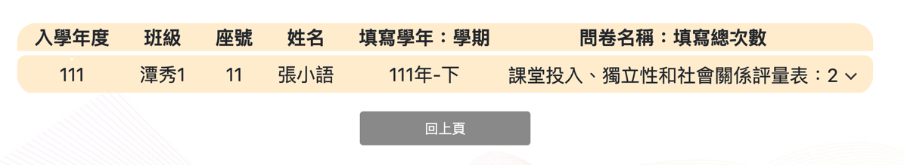

### 二、紀錄查詢與報表敘述

##### 1. 單次作息及總量表紀錄結果

可查詢單次紀錄結果

點選個別幼兒，可查詢不同次觀察紀錄。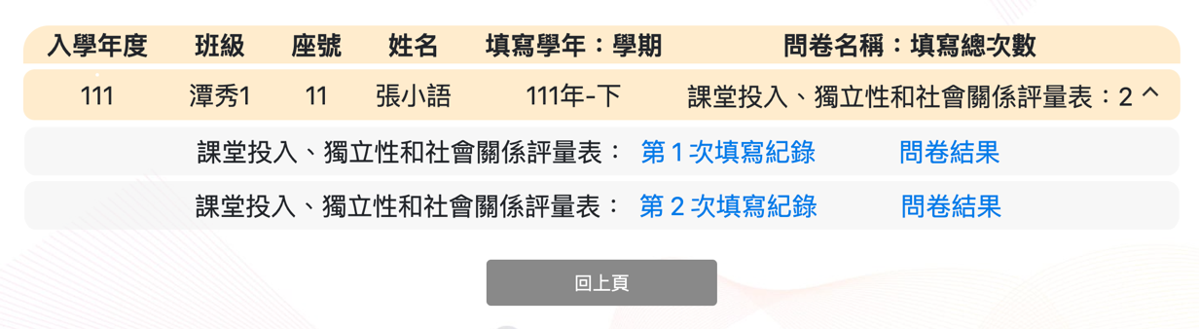

系統將單次觀察之作息精熟百分比以折線圖呈現。

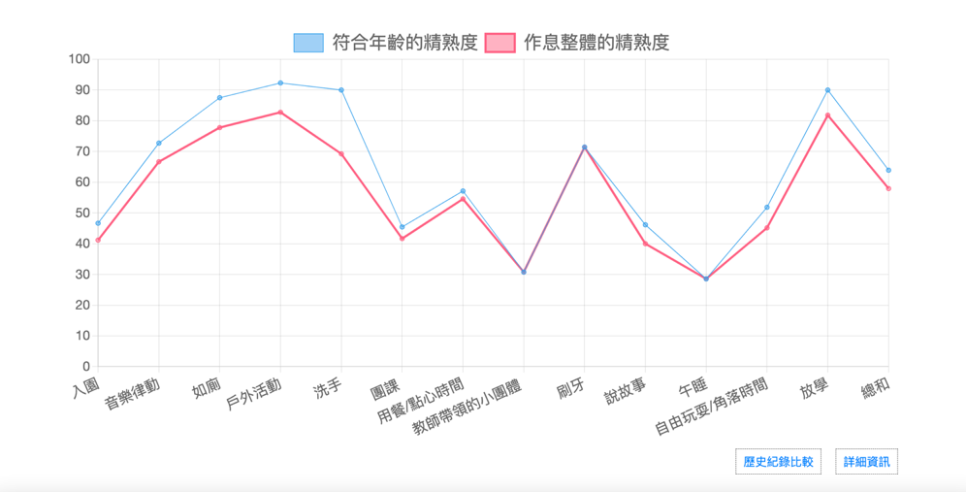

單次觀察之作息精熟百分比折線圖下方，亦會將結果以表格呈現。

##### 2.功能性領域、發展領域及成效

點選詳細資訊，可針對各項領域進行分析。

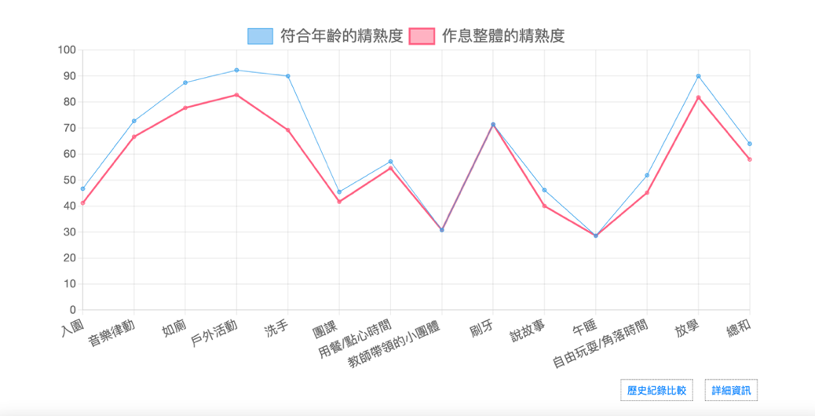

點選詳細資訊

系統將不同領域之結果提供視覺化呈現。結果圖示下方，可選擇個別領域進一步分析。

|  |
| --- |
| 展開分數總表 |

功能性領域（Func）分數總表

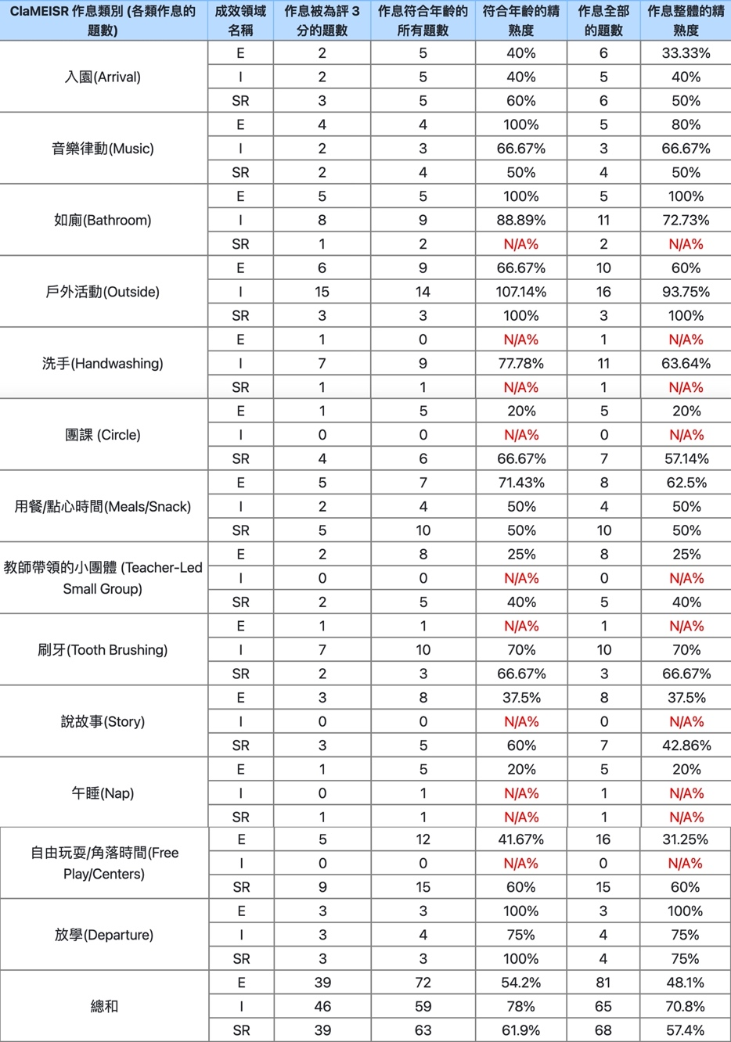

該項題數不超過3題時，不計算百分比

被評為3分的題數 / 該項作息總題數

被評為3分的題數 / 符合年齡總題數

E = 投入,

I =獨立性,

SR =社會關係

ClaMEISER 發展領域(Dev)：分數總表

A =適應性,

CG =認知,

CM =溝通,

M =動作,

S =社交

ClaMEISER 兒童成效領域精熟情形(Out)：分數總表

1 = 正向社會關係,

2 = 獲得和使用知識和技巧,

3 = 採取行動以滿足需求

##### 3. 歷史記錄比較

若針對個別幼兒觀察記錄超過1次，系統可進行歷史紀錄比較。結果會分別以「符合年齡的精熟度」、「整體作息的精熟度」百分比以折線圖呈現。

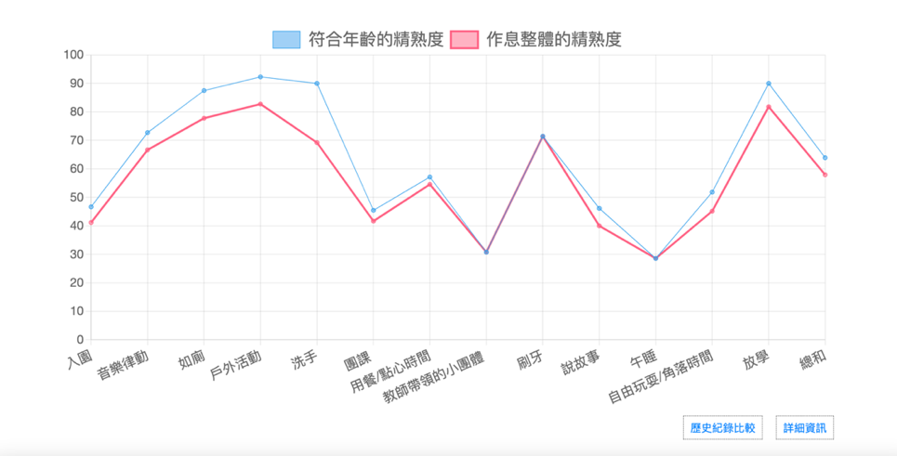

於單次紀錄結果圖表右下，選擇歷史紀錄比較

勾選多筆欲比較的資料

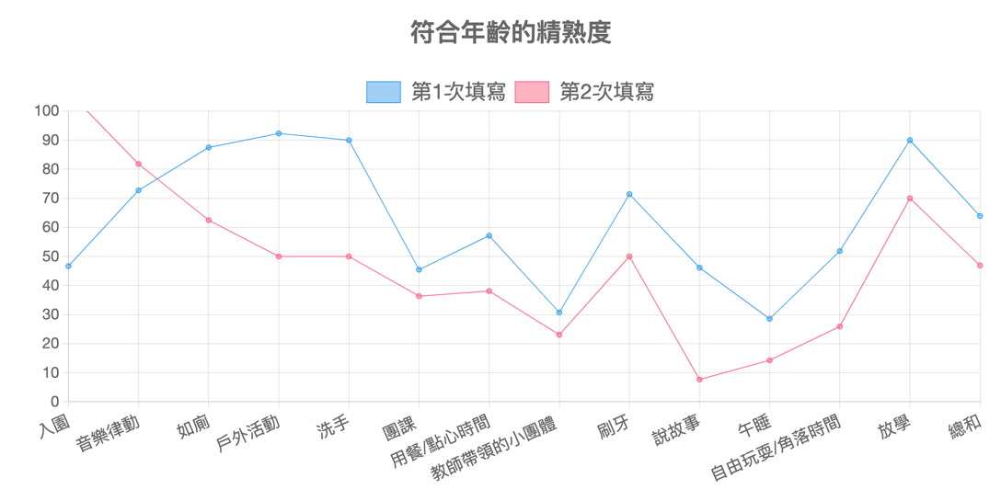

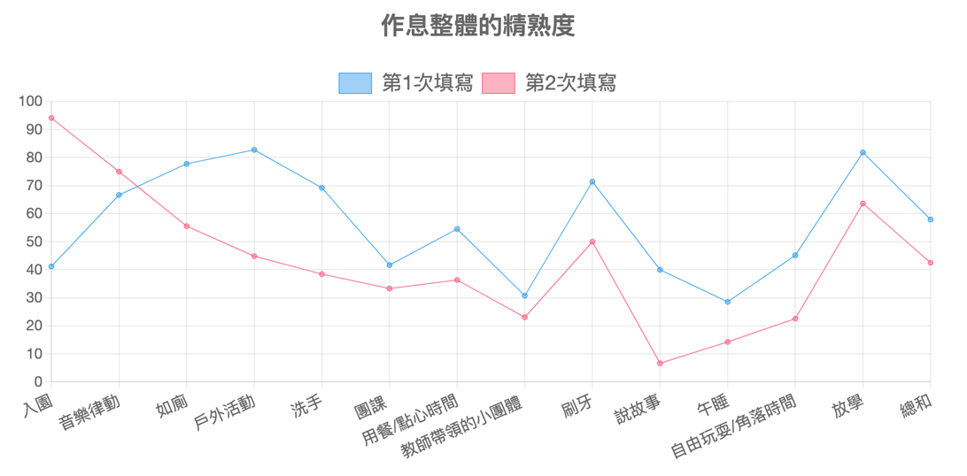

註：折線圖下方會將兩次量表觀察之作息分數分別以表格呈現。